市民政局督导我县养老机构提质改造工作

2026年9月9日，市民政局局长、副局长深入我县路家村敬老院、光荣老年公寓、秀水敬老院、南娄敬老院、东梁敬老院，专项督导养老机构消防提质改造工程推进、完工情况。县民政局局长全程陪同督导。
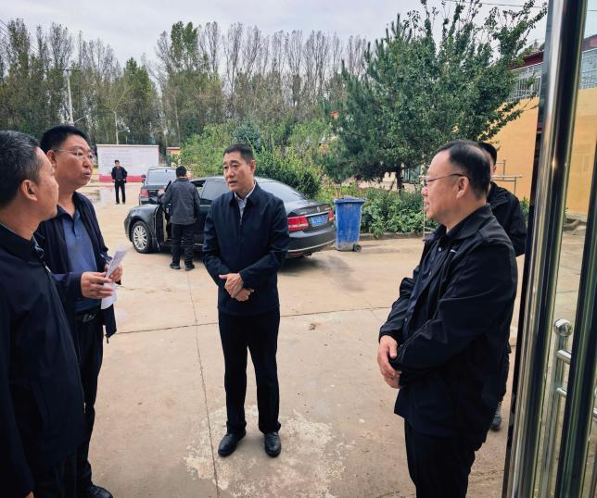
督导组通过实地走访、现场核查的方式，详细查看各养老机构消防设施改造、安全制度落实、消防通道畅通、应急设施配备等消防提质改造重点工作开展情况，细致排查消防安全薄弱环节和安全隐患。
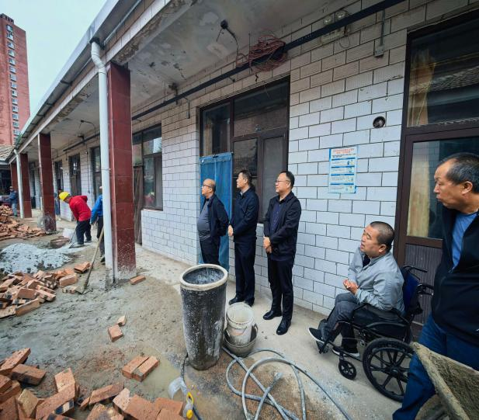
经现场检查，发现两处安全隐患：一是路家村敬老院餐厅应急灯损坏，无法正常使用；二是秀水敬老院消防通道存在堵塞问题，影响应急疏散通行。针对排查出的问题，督导组现场交办，明确整改要求和标准，责令相关养老机构立即整改，迅速消除安全隐患，同时要求机构举一反三，全面开展消防安全自查自纠，规范消防设施管理、畅通生命安全通道，切实筑牢养老服务安全防线。
下一步，县民政局将严格落实上级督导要求，紧盯问题整改闭环，持续推进全县养老机构消防提质改造工作落地落实。常态化开展消防安全排查整治，压实机构主体责任，补齐安全短板，全面提升养老机构消防安全管理水平和应急处置能力，保障入住老人生命财产安全。

